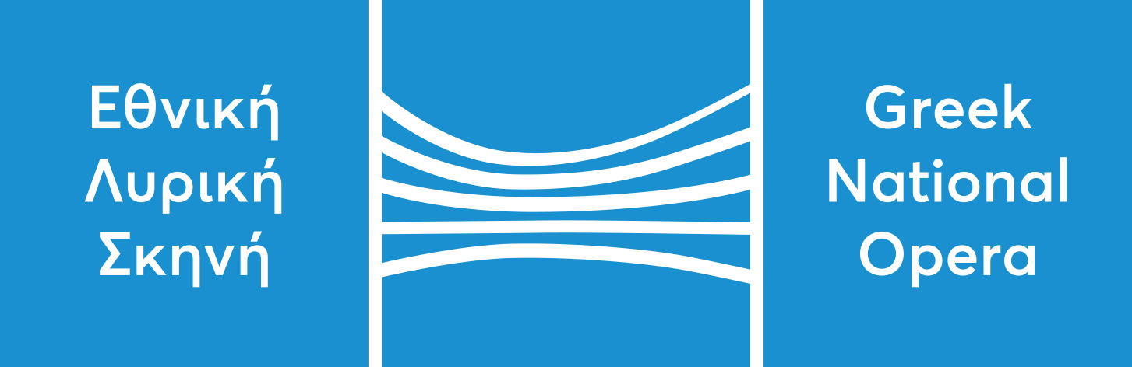
Τμήμα ομαδικών πωλήσεων
Συγγρού 364, 176 74 Καλλιθέα
Τηλ.: +30 213 088 5742

Προς τον Υπεύθυνο Πολιτιστικών

Αξιότιμη κυρία, αξιότιμε κύριε,

Η Εθνική Λυρική Σκηνή ανοίγει τη σεζόν 2024/25 με μια μεγάλη διεθνή συμπαραγωγή με το Φεστιβάλ του Αιξ αν Προβάνς και την Εθνική Όπερα του Παρισιού, η οποία επαναπροσδιορίζει τα όρια του λυρικού θεάτρου. Ο κορυφαίος Ρώσος σκηνοθέτης Ντμίτρι Τσερνιακόφ παρουσιάζει τις δύο σπουδαίες αρχαιόθεμες όπερες του Κρίστοφ Βίλλιμπαλντ Γκλουκ Ιφιγένεια εν Αυλίδι και Ιφιγένεια εν Ταύροις σε μία ενιαία παράσταση.
Η ενιαία παρουσίαση των δύο σπουδαίων λυρικών έργων του Κρίστοφ Βίλλιμπαλντ Γκλουκ επιχειρεί να φωτίσει τον πυρήνα της κατάρας των Ατρειδών που αναπαράγει έναν κύκλο ατελείωτης βίας. Πώς το θύμα της Αυλίδας γίνεται ο δήμιος της Ταυρίδας; Αυτό είναι το συγκλονιστικό ερώτημα που θέτει ο Ντμίτρι Τσερνιακόφ, αναζητώντας τις απαντήσεις στην οικογενειακή εστία που στοιχειώνεται από τους νεκρούς της, μέσα από μια αδυσώπητα εξελισσόμενη διαδικασία απανθρωποποίησης, με σύγχρονες απηχήσεις. Για να εικονογραφήσει την τραγική μοίρα του μύθου των Ατρειδών που έχει καταστήσει την οικεία βία ένα παγκόσμιο βίωμα, ο Τσερνιακόφ επιλέγει ως σκηνική εγκατάσταση ένα άχρονο σπίτι – ένα κουφάρι που άλλοτε μοιάζει αδιαφανές και άλλοτε απολύτως διάφανο.
Η παράσταση, «που ακολουθεί τα ίχνη του αίματος, μέσα από το αποτύπωμα του πολέμου, τον φόρο σε νεκρούς, το βαθύ τραύμα, τον ακρωτηριασμό της σάρκας και το ξέσκισμα της ψυχής» (Le Monde), έκανε την εξαιρετικά επιτυχημένη πρεμιέρα της τον περασμένο Ιούλιο στο Φεστιβάλ του Αιξ αν Προβάνς στη νότια Γαλλία, ενθουσιάζοντας το κοινό.
Σε αυτή τη μεγάλη παραγωγή ο Ντμίτρι Τσερνιακόφ επιμελείται τη σκηνοθεσία και τη σκηνογραφία ενώ τη δραματουργία υπογράφει η Τατιάνα Βερεσάγκινα, τα κοστούμια η Γελένα Ζάιτσεβα και τους φωτισμούς ο Γκλεμπ Φιλστίνσκι.

Στους βασικούς ρόλους θα απολαύσουμε ένα λαμπρό καστ από καταξιωμένους μονωδούς. Τις δύο Ιφιγένειες θα ερμηνεύσει η σπουδαία Αμερικανίδα σοπράνο Κορίν Γουίντερς, στον ρόλο του Αγαμέμνονα συναντούμε τον διεθνώς αναγνωρισμένο Έλληνα βαρύτονο Τάση Χριστογιαννόπουλο, την Κλυταιμνήστρα ερμηνεύει η Γαλλίδα υψίφωνος Βερονίκ Ζανς ενώ τον ρόλο του Αχιλλέα κρατάει ο Άγγλος τενόρος Άντονυ Γκρέγκορι. Τον ρόλο του Ορέστη αναλαμβάνει ο διακεκριμένος βαρύτονος Διονύσης Σούρμπης, τον Θόα ερμηνεύει ο Γάλλος βαρύτονος Αλεξάντρ Ντυαμέλ, ενώ τον Πυλάδη ο Γάλλος τενόρος Στανισλάς ντε Μπαρμπεράκ. Το εξαιρετικό καστ συμπληρώνουν καταξιωμένοι και ανερχόμενοι τραγουδιστές της όπερας, οι Νικόλας Ντούρος, Πέτρος Μαγουλάς, Μαρία Μητσοπούλου, Γιώργος Παπαδημητρίου, Σούλα Παρασίδη.
Την Ορχήστρα της ΕΛΣ διευθύνει ο καταξιωμένος Γερμανός αρχιμουσικός Μίχαελ Χόφστεττερ, ενώ τη Χορωδία της ΕΛΣ διευθύνει ο Αγαθάγγελος Γεωργακάτος.
Η παράσταση θα παρουσιαστεί στις 10, 13, 16, 19, 22, 27 και 30 Οκτωβρίου 2024, στην Αίθουσα Σταύρος Νιάρχος της Εθνικής Λυρικής Σκηνής στο Κέντρο Πολιτισμού Ίδρυμα Σταύρος Νιάρχος. Ώρα έναρξης: 18.00.

Με την παρούσα επιστολή θα θέλαμε να σας ενημερώσουμε για τη δυνατότητα αγοράς ομαδικών εισιτηρίων σε προνομιακές τιμές, σε συγκεκριμένες ημέρες και ζώνες (Β, Γ, Δ, Ε, Ζ ΖΩΝΗ) για ομάδες των 10 ατόμων και άνω. Αναλυτικότερα, οι τιμές των ομαδικών εισιτηρίων διαμορφώνονται:

- ΔΙΑΚΕΚΡΙΜΕΝΗ €120
- ΖΩΝΗ Α €90
- ΖΩΝΗ Β €65 ΑΠΟ €70
- ΖΩΝΗ Γ €55 ΑΠΟ €60
- ΖΩΝΗ Δ €50 ΑΠΟ €55
- ΖΩΝΗ Ε €30 ΑΠΟ €35
- ΖΩΝΗ Ζ €15 ΑΠΟ €20
- ΖΩΝΗ Η €15
- ΟΜΑΔΙΚΟ ΣΠΟΥΔΑΣΤΙΚΟ €15

Ελπίζοντας στην θετική σας ανταπόκριση, είμαι στη διάθεσή σας για πληροφορίες και κρατήσεις στο τηλέφωνο 213 0885742, καθώς και στην ηλεκτρονική διεύθυνση panagou@nationalopera.gr

Με εκτίμηση
Βίκυ Πανάγου
Τμήμα Ομαδικών Πωλήσεων της ΕΛΣ

